Практична конференція – новий формат бухгалтерського розвитку
21 грудня в Києві в конгрес-холі «Космополіт» успішно відбулась практична конференція «Податки та право – 2017», організатором якої виступала компанія UtekaBusinessEvents.
У цьому заході взяло участь близько 100 бухгалтерів та фінансових директорів із Києва та інших регіонів України.
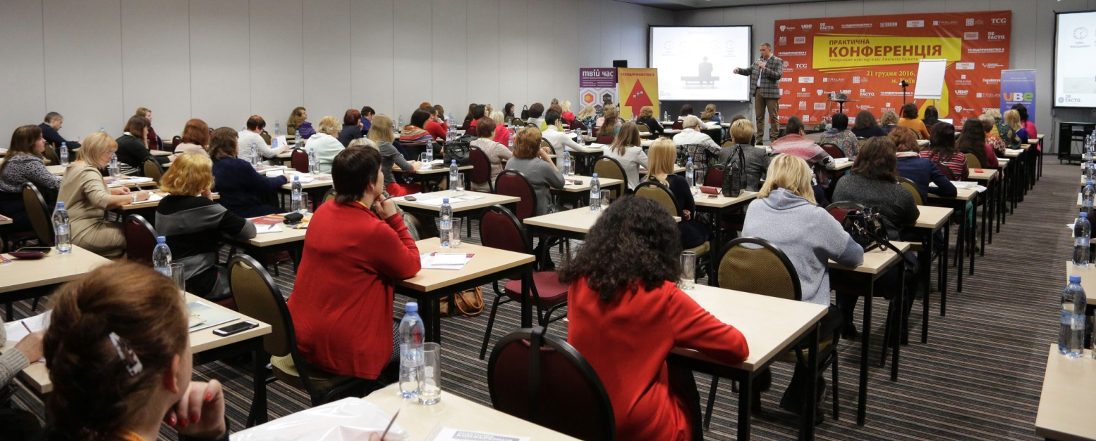
У рамках конференції відбувся авторський майстер-клас Анатолія Кужеля, власника та керівника «De Facto Consulting Group», експерта в галузі розробки і впровадження легальних схем оптимізації роботи підприємств, головного спікера Financial Business Hub.
Це був принципово інший формат бухгалтерського заходу, на якому учасники отримали не просто суху інформацію про останні зміни в податковому законодавстві, а детальний аналіз, що робити у зв’язку із цими змінами на практиці, щоб мінімізувати податкове навантаження та оптимізувати роботу свого підприємства у 2017 році і не стати жертвами перевірок.
Розглядалися теми щодо підготовки до закінчення мораторію, усі тонкощі та інструменти оптимізації оподаткування, побудови схеми оптимізації та як злити проблеми на підприємстві. Порушувалися питання захисту підприємства у 2017 році, формування операційної компанії, системи фіксації господарських операцій, захисту інформації від правоохоронців, перевірки і захисту контрагентів.
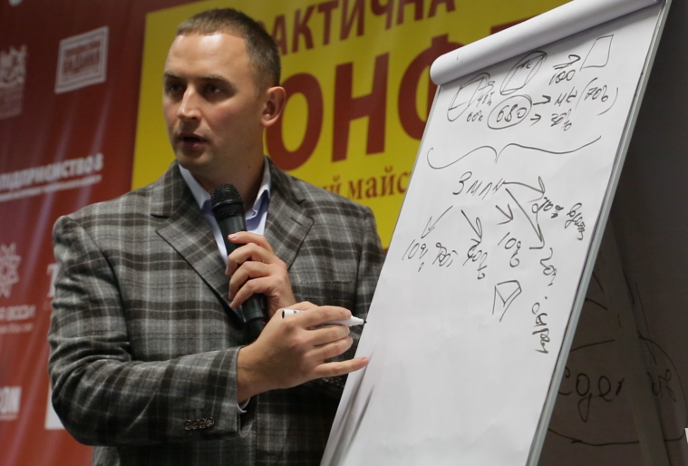
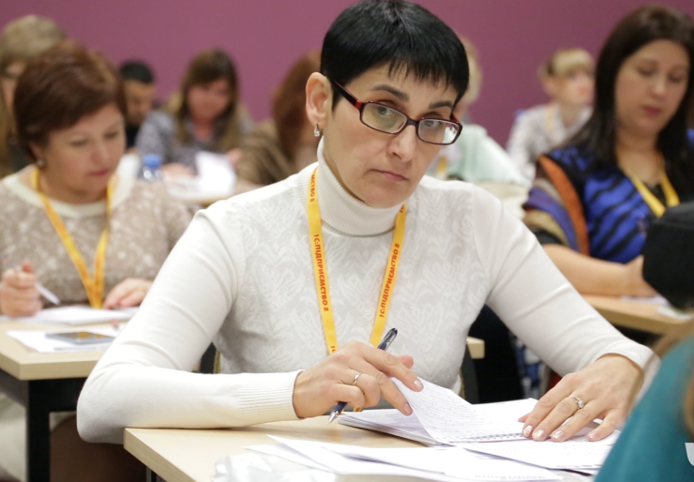
Багато вражень викликала заключна тема майстер-класу – «Формування команди однодумців», де учасники розглянули, як визначати типи поведінки особистості, як розпізнавати своїх і бути тим членом команди, який бере на себе відповідальність і повністю управляє ризиками.

Наприкінці конференції кожен учасник зробив свій чек-лист – що повинне бути зроблено, коли, ким і з яким результатом по кожній важливій галузі його бізнесу – побудові схем оптимізації і структури бізнесу, роботи з ГФС, банками, правоохоронними органами, контрагентами і кадрами .

Після семигодинної плідної роботи всіх учасників очікувало святкування наступаючого Нового, 2017 року в колі колег-бухгалтерів. Це було неймовірне запальне свято з виступом гурту DANCE-BAND з «Х-Фактору 7», фуршетом та новорічною розважальною програмою.

Приємним сюрпризом для всіх стали розіграші великої кількості подарунків від партнерів конференції – компанії «Баланс-Клуб», мережі магазинів електронних послуг «Твій час», видання «Заробітна плата», Інституту сертифікованих фінансових менеджерів, Справжньої бухгалтерської газети, бренду IREN BUKUR.
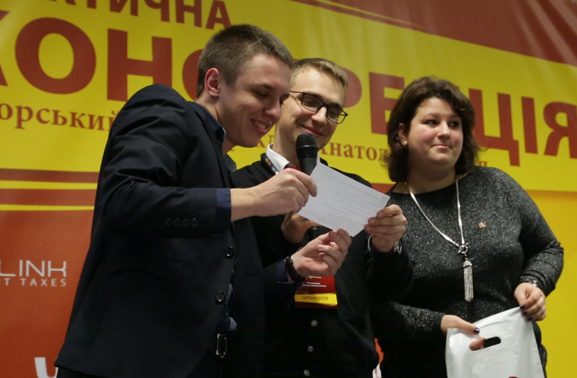
Практична конференція стала завершальною грандіозною подією 2016 року, насиченою корисною інформацією і позитивними емоціями! Уже у 2017 році команда UtekaBusinessEvents готує нові не менш грандіозні події, які стануть новим кроком у розвитку бухгалтерської спільноти України! Нові враження та сюрпризи гарантовано!
Підтримку в проведенні конференції надали безліч партнерів. Юридичний партнер – консалтингова компанія «Де факто». Партнер із автоматизації – «1С: Підприємство 8». Професійні партнери – журнал «Заробітна плата», компанія «Професійні видання». Партнери – мережа магазинів електронних послуг «Твій час», Рада незалежних бухгалтерів та аудиторів, Справжня бухгалтерська газета, компанія TCG, портал Taxlink, міжнародний правовий центр EUCON, компанія Енергія води, косметичний бренд IREN BUKUR.

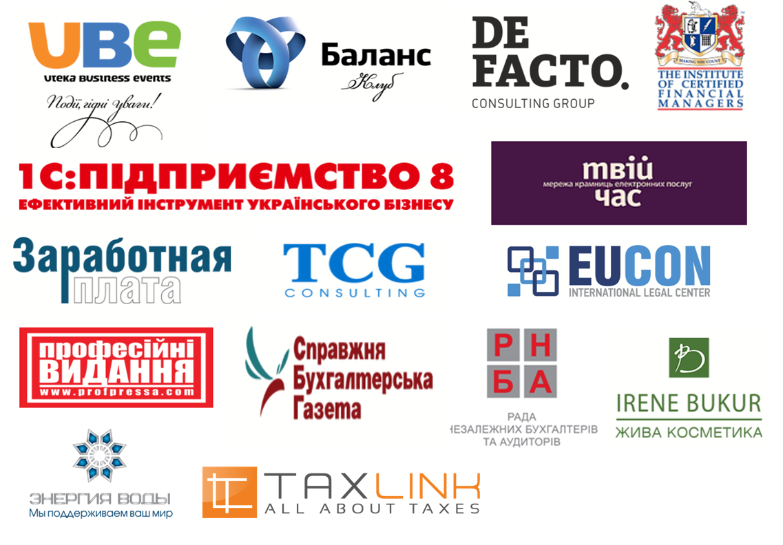

Практическая конференция – новый формат бухгалтерского развития

21 декабря в Киеве в конгресс-холле «Космополит» успешно достоялась практическая конференция «Налоги и право – 2017», организатором которой выступала компания UtekaBusinessEvents.

В этом мероприятии приняли участие около 100 бухгалтеров и финансовых директоров из Киева и других регионов Украины.

В рамках конференции состоялся авторский мастер-класс Анатолия Кужеля, владельца и руководителя «De Facto Consulting Group», эксперта в области разработки и внедрения легальных схем оптимизации работы предприятий, главного спикера Financial Business Hub.

Это был принципиально новый формат бухгалтерского мероприятия, на котором участники получили не просто сухую информацию о последних изменениях в налоговом законодательстве, а детальный анализ, что делать в связи с этими изменениями на практике, чтобы минимизировать налоговую нагрузку и оптимизировать работу своего предприятия в 2017 году и не стать жертвами проверок.

Рассматривались темы по подготовке к окончанию моратория, все тонкости и инструменты оптимизации налогообложения, построения схемы оптимизации и как «слить» проблемы на предприятии. Поднимались вопросы защиты предприятия в 2017 году, формирования операционной компании, системы фиксации хозяйственных операций, защиты информации от правоохранителей, проверки и защиты контрагентов.

Много впечатлений вызвала заключительная тема мастер-класса – «Формирование команды единомышленников», где участники рассмотрели, как определять типы поведения личности, как распознавать своих и быть тем членом команды, который берет на себя ответственность и полностью управляет рисками.

В конце конференции каждый участник составил свой чек-лист – что должно быть сделано, когда, кем и с каким результатом по каждой важной области его бизнеса – построении схем оптимизации и структуры бизнеса, работы с ГФС, банками, правоохранительными органами, контрагентами и кадрами.

После семичасовой плодотворной работы всех участников ожидало празднование наступающего Нового 2017 года в кругу коллег-бухгалтеров. Это был невероятный зажигательный праздник с выступлением группы DANCE-BAND с «Х-Фактора 7», фуршетом и новогодней развлекательной программой.

Приятным сюрпризом для всех стали розыгрыши большого количества подарков от партнеров Конференции – компании «Баланс-Клуб», сети магазинов электронных услуг «Твій час», издание «Заработная плата», Института сертифицированных финансовых менеджеров, Настоящий бухгалтерской газеты, бренду IREN BUKUR.

Практическая конференция стала завершающим грандиозным событием 2016 года, насыщенной полезной информацией и положительными эмоциями! Уже в 2017 году команда UtekaBusinessEvents готовит новые не менее грандиозные события, которые станут новым шагом в развитии бухгалтерского сообщества Украины! Новые впечатления и сюрпризы гарантированы!

Поддержку в проведении конференции оказали множество партнеров. Юридический партнер – консалтинговая компания «Де факто». Партнер по автоматизации – «1С: Предприятие 8». Профессиональные партнеры – журнал «Заработная плата», компания «Профессиональные издания». Партнеры - сеть магазинов электронных услуг «Твое время», Совет независимых бухгалтеров и аудиторов, Настоящая бухгалтерская газета, компания TCG, портал Taxlink, международный правовой центр EUCON, компания «Энергия воды», косметический бренд IREN BUKUR.

